ETEC ZONA LESTE

Atividade de Design Digital
Briefing

São Paulo
2022
Sumário
1 Briefing (itens 1 ao 3)..................................................................... 1
1.1 Briefing (items 4 ao 5) .................................................................. 2
1.2 Briefing (item 5) ............................................................................ 3
1.3 Briefing (items 5) ........................................................................... 4
1.4 Briefing (items 6 ao 9) ................................................................... 5
1.5 Briefing (itens 10 ao 14) ............................................................... 7

.

- - 1° Objetivo do projeto: Um projeto social para crianças carentes poderem ter acesso ao esporte de maneira totalmente gratuita.

- Objetivo geral: desenvolver competências de responsabilidade e respeito aos próximos por meio das atividades físicas e esportivas.

- Objetivos específicos: formar cidadãos melhores e desenvolver sua capacidade física, o que ajudará no seu futuro como pessoa e talvez um atleta profissional.

2° Responsável: pessoas que já trabalham nessa área, professores e treinadores contratados.

3° Contexto da empresa- suas experiências anteriores. Quais são os seus acertos e erros: Anos atrás, tentamos fazer o projeto em um campo de barro simples que fica perto do bairro onde moramos começamos o projeto, mas como o campo era de péssima qualidade decidimos dar fim no projeto naquele momento.

4°Prioridade:
- 1° Competências como cidadão (superar desafios, lidar com derrotas e vitórias)
- 2° Desenvolver a capacidade lógica de pensamento.
- 3° Ensinar os fundamentos de esportes como futsal e vôlei.
- 4° Trabalhar o corpo físico e mental das crianças.
- 5° ensinar a ter bons hábitos de alimentação.

5° Orçamento:
Orçamento:
Quantidade | Descrição | Preço | Nome da empresa | Observações
30 | Itens para treinamento de esportes (futsal, vôlei) | R$320,00 | Penalty
01 | Aluguel da quadra poliesportiva (mensal) | R$700,00 | Silver Gold
Incógnita | Uniformes (por pessoa) | R$120,00 | Decathlon

Responsáveis:
*Trata-se da lista de todos os participantes da empresa/projeto;
*É preciso separar os profissionais e as devidas especificidades;
*Seguir o modelo abaixo:
Nome | Responsabilidade | Ação
Victor Hugo | Diretor de esportes | Responsável por coordenar e dirigir todas as atividades realizadas.
Layara | Treinadora | Responsável por desenvolver os fundamentos de esportes dos participantes
Nickolas | Organizador dos eventos | Responsável por organizar o evento previamente antes de iniciar a atividade

Recursos:
*Trata-se de tudo o que é utilizado pela empresa;
*Devem ser listados, assim como os itens anteriores
*Devem ser divididos entre recursos materiais, estruturais e humanos
Recursos materiais:
- São os recursos físicos usados pela empresa. Exemplo, computador, monitor, computador, impressora...
Uniformes
Itens para esportes

Recursos humanos:
- São as pessoas que participarão da empresa/projeto.
Gestores(as) de organização
Treinadores(as)
Diretor(a) de esportes

Recursos estruturais:
- Trata-se das estruturas usadas pela empresa, como locação de prédio, água, luz, telefone, Internet...
Locação de quadra poliesportiva

1.4- 6° Público-alvo - mapa da empatia: Crianças (de 5 a 14 anos) com condições sociais financeiras baixas.

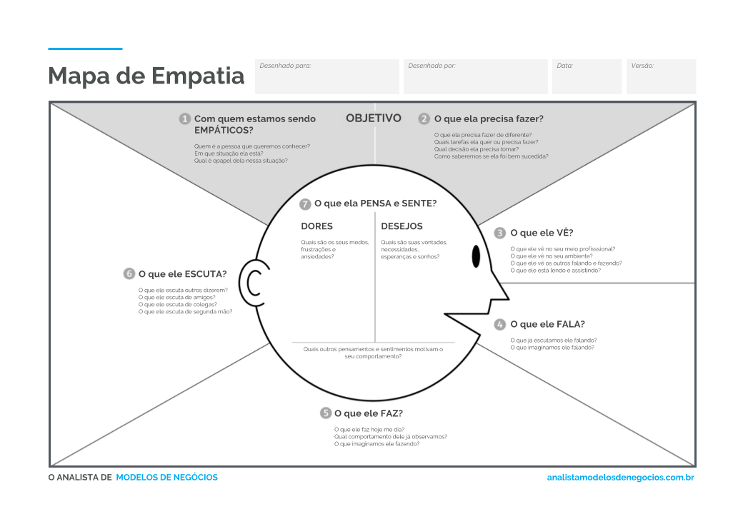

7° Pesquise o mercado- o que já existe no mundo? ONGs reconhecidas pelo Brasil como: Instituto Reação, Remo meu Rumo, Social Skate.

8° Escopo (Qual é o foco do projeto? Quais são as ferramentas utilizadas). R: Formar pessoas melhores através das atividades propostas (trabalho em equipe, identificar habilidades). O esporte pode mudar o jeito que encaramos a vida.

